KẾ HOẠCH BÀI DẠY
MÔN TỰ NHIÊN VÀ XÃ HỘI
BÀI 24: CHĂM SÓC, BẢO VỆ CƠ QUAN BÀI TIẾT NƯỚC TIỂU
Tuần: Ngày soạn:
Tiết: 1 Ngày dạy:
- MỤC TIÊU: Sau bài học, HS:
1. Phẩm chất:
- Trách nhiệm: có ý thức giữ vệ sinh cá nhân, thực hiện các quy tắc bảo vệ sức khỏe và an toàn cho bản thân.
2. Năng lực:
a. Năng lực chung:
- Năng lực tự chủ và tự học: Tích cực tham gia học tập, biết xử lý các tình huống và liên hệ bản thân.
- Năng lực giao tiếp và hợp tác: Có thói quen trao đổi, giúp đỡ nhau trong học tập. Biết cùng nhau hoàn thành nhiệm vụ theo sự hướng dẫn của thầy cô.
b. Năng lực đặc thù:
- Nêu được một số bệnh thường gặp ở cơ quan bài tiết nước tiểu.
- Nêu được sự cần thiết và thực hiện được việc uống đủ nước, không nhịn tiểu để phòng tránh bênh sỏi thận.
- Vận dụng kiến thức, kỹ năng đã học: Biết được việc uống đủ nước, không nhịn tiểu để phòng tránh bệnh sỏi thận.
- ĐỒ DÙNG DẠY HỌC:
1. Giáo viên: Các hình trong bài 24 SGK, phiếu để ghi thời điểm uống nước trong ngày.
2. Học sinh: SGK, VBT, hình ảnh, bài viết về bệnh sỏi thận, giấy A4, hộp màu.

- CÁC HOẠT ĐỘNG DẠY HỌC CHỦ YẾU:

Thời lượng | Hoạt động dạy | Hoạt động học
3’ | - Hoạt động khởi động và khám phá  - Mục tiêu: Tạo hứng thú và khơi gợi để HS chia sẻ về lượng nước uống mỗi ngày của bản thân, dẫn dắt vào bài mới.  - Cách tiến hành.  - GV đặt câu hỏi: Em thường uống mấy cốc nước mỗi ngày?  - GV nhận xét chung và dẫn dắt vào bài học: “Chăm sóc, bảo vệ cơ quan bài tiết nước tiểu”. | - HS trả lời  - Ghi tên bài học vào vở.
27’-30’ | 2. Hoạt động hình thành, phát triển năng lực nhận thức, tìm hiểu:  2.1.Hoạt động 1: Tìm hiểu câu chuyện của bạn Nam  - Mục tiêu: HS bộc lộ những hiểu biết, dự đoán ban đầu về các bệnh liên quan đến cơ quan bài tiết nước tiểu.  - Cách tiến hành:  GV tổ chức HS thảo luận nhóm:  + Quan sát và nói về nội dung các hình.  + Bạn Nam có thể bị bệnh gì nếu giữ thói quen sinh hoạt này?  - Một số nhóm HS trình bày.  - HS và GV nhận xét, nhấn mạnh lại các dự đoán của HS liên quan bệnh sẽ xảy ra nếu không chăm sóc, vệ sinh cơ quan bài tiết nước tiểu đúng cách và dẫn dắt sang hoạt động tiếp theo. | 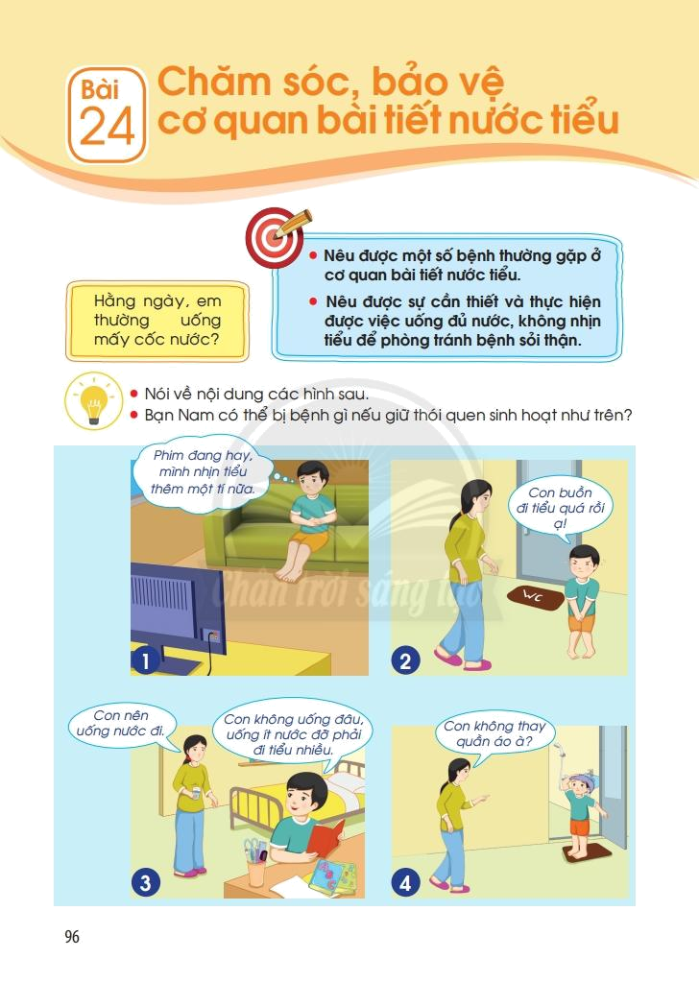  - HS quan sát các tranh và thảo luận nhóm nói về Bạn Nam có thể bị bệnh gì nếu giữ thói quen sinh hoạt như thế.
2.2.Hoạt động 2: Một số bệnh thường gặp ở cơ quan bài tiết nước tiểu
- Mục tiêu: HS nêu được một số bệnh thường gặp ở cơ quan bài tiết nước tiểu.
- Cách tiến hành:
GV yêu cầu HS tạo thành các nhóm đôi.
GV yêu cầu HS quan sát các hình trong SGK trang 97 và trả lời câu hỏi:
+ Điều gì đã xảy ra với bạn Nam?
+ Bác sĩ đã nói với Nam những gì?
GV tổ chức cho HS trình bày trước lớp.
GV và HS cùng nhận xét và rút ra kết luận.
Kết luận: Cơ quan bài tiết nước tiểu có thể bị viêm, sỏi thân nếu em uống không đủ nước, nhịn tiểu thường xuyên và không giữ vệ sinh cơ thể.
 | 2.3.Hoạt động 3: Bệnh sỏi thận  - Mục tiêu: HS biết được một số kiến thức cơ bản về bệnh sỏi thận.  - Cách tiến hành:  - GV chia lớp thành nhóm 4 HS, yêu cầu HS chia sẻ với bạn về bệnh sỏi thận.  '  HS sử dụng những hình ảnh, bài viết về bệnh sỏi thận đã sưu tầm được trước đó để chia sẻ thông tin với bạn. Nhóm tập hợp các ý kiến, hình ảnh, bài viết dán vào giấy A4, trang trí khung, tiêu đề cho đẹp và ấn tượng. Nhóm trưởng cử đại diện lên chia sẻ trước lớp.  - GV quan sát, gợi 111ở để HS nêu được nguyên nhân, triệu chứng, cách phòng ngừa bệnh sỏi thận.  - GV và HS cùng nhận xét và rút ra kết luận.  Kết luận: Sỏi thận do các chất khoáng có trong nước tiểu lắng đọng lại ở thận lâu ngày tạo thành. Triệu chứng thường gặp nhất là đau quặn thận. Nguyên nhân do chế độ ăn uống chưa khoa học và uống quá ít nước. | - Cả lớp chia nhóm tham gia thảo luận.  - HS lên bảng ghi đáp án (viêm đường tuyến niệu, sỏi thận, viêm thận, viêm bể thận, viêm bàng quang, nhiễm trùng nước tiểu.)
 | 3. Hoạt động 3: Liên hệ bản thân  - Mục tiêu: HS nêu được sự cần thiết và thực hiện được việc uống đủ nước, không nhịn tiểu để phòng tránh bệnh sỏi thận  - Cách tiến hành:  - GV yêu cầu HS rút ra những điều mình học được từ câu chuyện của bạn Nam.  - GV và HS cùng nhận xét và rút ra kết luận.  - Kết luận: Em cần uống đủ nước, không nhịn tiểu để phòng tránh bệnh sỏi thận. | - HS chia sẻ trước lớp.
3’ | Hoạt động tiếp nối sau bài học  - GV yêu cầu HS về nhà chia sẻ với người thân về bệnh sỏi thận.  - Tìm hiểu những việc nên làm và không nên làm để giữ vệ sinh cơ quan bài tiết nước tiểu. | Học sinh về nhà chuẩn bị ảnh gia đình mang đến lớp trong tuần sau.

- RÚT KINH NGHIỆM, ĐIỀU CHỈNH, BỔ SUNG:
………………………………………………………………………………………………………………………………………………………………………………………………………………………………………………………………………………

KẾ HOẠCH BÀI DẠY
MÔN TỰ NHIÊN VÀ XÃ HỘI
BÀI 24: CHĂM SÓC, BẢO VỆ CƠ QUAN BÀI TIẾT NƯỚC TIỂU
Tuần: Ngày soạn:
Tiết: 2 Ngày dạy:

I. MỤC TIÊU: Sau bài học, HS:
1. Phẩm chất:
- Trách nhiệm: có ý thức giữ vệ sinh cá nhân, thực hiện các quy tắc bảo vệ sức khỏe và an toàn cho bản thân
2. Năng lực:
a. Năng lực chung:
- Năng lực tự chủ và tự học: Tích cực tham gia học tập, biết xử lý các tình huống và liên hệ bản thân.
- Năng lực giao tiếp và hợp tác: Có thói quen trao đổi, giúp đỡ nhau trong học tập. Biết cùng nhau hoàn thành nhiệm vụ theo sự hướng dẫn của thầy cô.
b. Năng lực khoa học:
- Nêu được một số bệnh thường gặp ở cơ quan bài tiết nước tiểu.
- Nêu được sự cần thiết và thực hiện được việc uống đủ nước, không nhịn tiểu để phòng tránh bệnh sỏi thận.
- Vận dụng kiến thức, kỹ năng đã học: Biết được việc uống đủ nước, không nhịn tiểu để phòng tránh bệnh sỏi thận.
II. PHƯƠNG TIỆN DẠY HỌC:
- GV: Các hình trong bài 24 SGK, phiếu để ghi thời điểm uống nước trong ngày.
- HS: SGK, VBT, hình ảnh, bài viết về bệnh sỏi thận, giấy A4, hộp màu.

III. CÁC HOẠT ĐỘNG DẠY HỌC CHỦ YẾU:
Thời lượng | Hoạt động của giáo viên | Hoạt động của học sinh
3’ | 1.Hoạt động khởi động và khám phá  - Mục tiêu: Tạo hứng thú và khơi gợi lại nội dung bài học của tiết học trước.  - Cách tiến hành.  - G V tổ chức cho HS dưới hình thức trò chơi “Nhà thông thái”.  - GV phổ biến luật chơi: GV chia lớp thành 4 đội. Mỗi đội sẽ cử đại diện lên bảng viết nhanh một số bệnh thường gặp ở cơ quan bài tiết nước tiểu. Trong vòng 2 phút, đội nào viết được nhiều đáp án và đúng thì đội đó sẽ giành chiến thắng.  - GV nhận xét và dẫn dắt vào nội dung tiết học | - HS trả lời  - Ghi tên bài học vào vở.
25’-30’ | 2.Hoạt động hình thành, phát triển năng lực nhận thức, tìm hiểu:  2.1.Hoạt động 1: Giữ gìn và bảo vệ Cơ quan bài tiết nước tiểu  - Mục tiêu: HS nêu được một số việc cần làm để giữ gìn và bảo vệ cơ quan bài tiết nước tiểu.  - Cách tiến hành:  GV chia lớp thành nhóm có 4 HS, yêu cầu HS quan sát các hình trong SGK ở trang 98 và trả lời câu hỏi: Nên hay không nên làm theo bạn trong mỗi hình? Vì sao?  GV tổ chức cho HS trình bày kết quả trước lớp.  HS liên hệ bản thân: Em đã làm gì để bảo vệ cơ quan bài tiết nước tiểu?  GV và HS cùng nhận xét, rút ra kết luận.  Kết luận: Hằng ngày, em cần uống đủ nước, không ăn mặn, không nhịn tiểu, tắm rửa sạch sẽ và ữiay quần áo lót để chăm sóc, bảo vệ cơ quan bài tiết nước tiểu. | 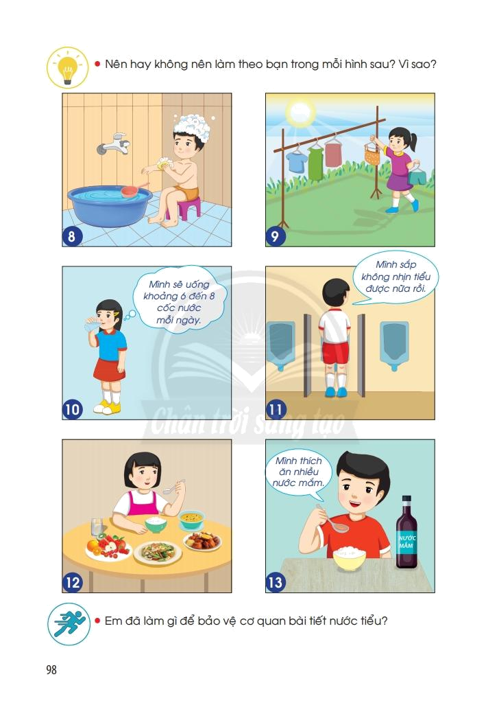  - HS quan sát tranh, thảo luận nhóm và trình bày câu hỏi nên hay không nên ở mỗi tranh. Vì sao?  - HS liên hệ một số việc cần làm để bảo vệ cơ quan bài tiết.
 | 2.2.Hoạt động 2: Xử lí tình huống  - Mục tiêu: HS liên hệ, phân tích và xử lí được tình huống về bảo vệ cơ quan bài tiết nước tiểu.  - Cách tiến hành:  - GV giới thiệu tình huống trong SGK: An đã uống rất nhiều nước, bụng bạn căng phồng lên. Chị của bạn An hỏi: “Sao em uống nhiều nước thế?” và An đáp: “Em nghĩ uống nhiều nước cùng lúc thì cơ quan bài tiết nước tiểu của em càng hoạt động tốt hơn”.  - GV yêu cầu HS trả lời câu hỏi: Em có đồng tình với ý kiến của bạn An trong tình huống này không? Vì sao?  - GV và HS cùng nhận xét, rút ra kết luận.  - Kết luận: Em không nên uống quá nhiều nước cùng một lúc mà nên uống vào nhiều thời điểm trong ngày để cơ thể hấp thụ tù từ sẽ tốt cho sức khoẻ hơn | 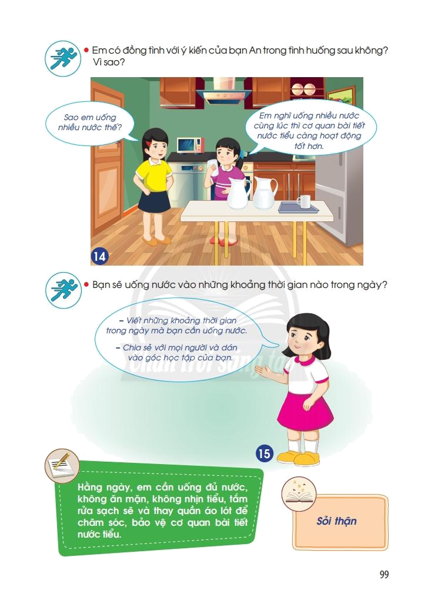  - HS quan sát tranh tình huống.  - HS suy nghĩ cá nhân, trình bày ý kiến trước lớp.
 | 2.3.Hoạt động 3: Các thời điểm cần uống nuớc trong ngày  - Mục tiêu: HS biết được những thời điểm cần uống nước trong ngày.  - Cách tiến hành:  - GV yêu cầu HS viết ra những thời điểm trong ngày mà bạn sẽ uống nước và chia sẻ với các bạn.  - GV và HS cùng nhận xét, rút ra kết luận.  - Kết luận: Không nên đợi khát mới uống nước, bởi vì khát đã là dấu hiệu báo động cơ thể đang mất nước khá nhiều. Do đó, em nên chủ động uống nước vào nhiều thời điểm trong ngày để tốt cho sức khoẻ.  GV dẫn dắt để HS nêu được từ khoá của bài: “Sỏi thận”. | - HS làm phiếu bài tập, viết những thời điểm uống nước trong ngày và chia sẻ với bạn.
3’ | Hoạt động tiếp nối sau bài học  - Trao đổi, chia sẻ với ngưòi thân về những việc cần làm để chăm sóc và bảo vệ cơ quan bài tiết nước tiểu.  Dán bảng ghi các thời điểm uống nước trong ngày vào góc học tập ở nhà.

- RÚT KINH NGHIỆM, ĐIỀU CHỈNH, BỔ SUNG:
………………………………………………………………………………………………………………………………………………………………………………………………………………………………………………………………………………

